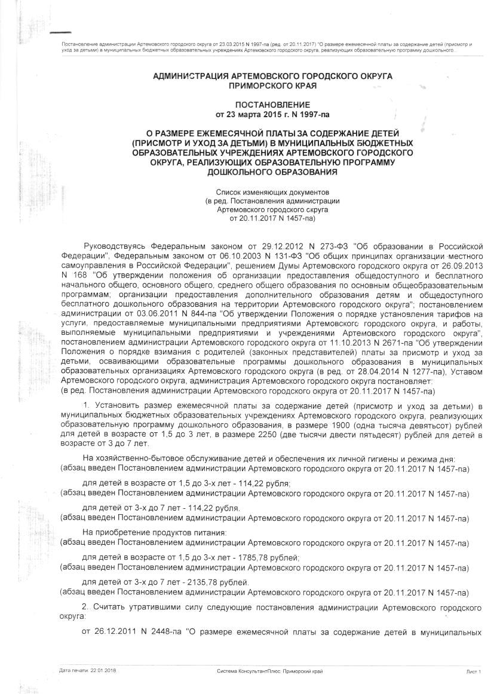

**ПОСТАНОВЛЕНИЕ № 1457-ПА ОТ 20.11.2017**

**АДМИНИСТРАЦИЯ**  
**АРТЕМОВСКОГО ГОРОДСКОГО ОКРУГА**

ПОСТАНОВЛЕНИЕ

20.11.2017                          г.  А р т е м                              № 1457-па

|  |
| --- |
| О внесении изменений в постановление администрации Артемовского городского округа от 23.03.2015 № 1997-па «О размере ежемесячной платы за содержание детей (присмотр и уход за детьми) в муниципальных бюджетных образовательных учреждениях Артемовского городского округа, реализующих образовательную программу дошкольного образования» |

Руководствуясь Федеральным законом от 29.12.2012 № 273-ФЗ «Об образовании в Российской Федерации», Федеральным законом от 06.10.2003 № 131-ФЗ «Об общих принципах организации местного самоуправления в Российской Федерации», решением Думы Артемовского городского округа от 26.09.2013 № 168 «Об утверждении Положения    об организации предоставления общедоступного и бесплатного начального общего, основного общего, среднего общего образования по основным общеобразовательным программам; организации предоставления дополнительного образования детям  и общедоступного бесплатного дошкольного образования на территории Артемовского городского округа», постановлением администрации Артемовского городского округа от 21.07.2016 № 602-па «Об утверждении Положения о порядке взимания, использования и регулирования родительской платы за присмотр и уход за детьми в муниципальных образовательных организациях Артемовского городского округа, осуществляющих образовательную деятельность по образовательным программам дошкольного образования»,  постановлением администрации Артемовского городского округа от 02.12.2016  № 1133-па «Об утверждении Правил определения нормативных затрат на обеспечение функций органов местного самоуправления Артемовского городского округа, включая подведомственные казенные учреждения», Уставом Артемовского городского округа, администрация Артемовского городского округа

ПОСТАНОВЛЯЕТ:

1. Внести следующие изменения в постановление администрации Артемовского городского округа от 23.03.2015 № 1997-па «О размере ежемесячной платы за содержание детей (присмотр и уход за детьми) в муниципальных бюджетных образовательных учреждениях  Артемовского городского округа, реализующих образовательную  программу дошкольного образования»:

1.1. Исключить из преамбулы постановления слова «постановлением администрации Артемовского городского округа от 23.03.2015 № 1996-па «Об утверждении Методики и расчета нормативов затрат на одного воспитанника в месяц, учитываемых при установлении размера родительской платы, взимаемой с родителей (законных представителей) за присмотр и уход за детьми в муниципальных дошкольных образовательных учреждениях Артемовского городского округа».

1.2. Пункт 1 постановления дополнить абзацами следующего содержания:

«на хозяйственно-бытовое обслуживание детей и обеспечения их личной гигиены и режима дня:

для детей в возрасте от 1,5 до 3 лет – 114,22 рубля;

для детей от 3 до 7 лет – 114,22 рубля.

на приобретение продуктов питания:

для детей в возрасте от 1,5 до 3 лет – 1785,78 рублей;

для детей от 3 до 7 лет – 2135,78 рублей».

2. Опубликовать настоящее постановление в газете «Выбор» и разместить на официальном сайте Артемовского городского округа.

3. Настоящее постановление вступает в силу со дня опубликования.

4. Контроль за исполнением данного постановления возложить на заместителя главы администрации Артемовского городского округа Волкову Н.С.

Глава Артемовского городского округа                                                                      А.В. Авдеев

